５．エコツーリズム（エコツアー）の実施

（１）エコツアーの企画・検討
「３．活動候補場所とその概要」では大阪湾にある様々な魅力あふれえる環境資源を、「４．活動事例」ではそれらを活用した事例や団体を紹介してきました。
ここでは、具体的にエコツアーの企画・検討を進める上でのノウハウをご紹介します。エコツアーを進めるときには、どんなテーマで、どこを案内し、誰に協力を得るか、下見や準備物の調達も必要ですが、大阪湾の魅力を知ってもらい、地域の人とのつながりができるなど楽しいツアーを企画していきましょう。
【エコツアー 実施手順】
取組み順 |  | 内 容 | ノウハウ等
事前準備（エコツアーの設計） | ステップ１ | 基本テーマ等の設定 | P140
 | ▼
 | ステップ２ | 活動候補場所の現地訪問、活動場所の設定 | P140
 | ▼
 | ステップ３ | コンテンツ（実施計画）の策定 | P141
 | ▼
 | ステップ４ | 助言可能な専門家・専門機関との連携の検討 | P143
 | ▼
 | ステップ５ | 必要な許認可等の手続き、施設管理者等との調整 | P144
 | ▼
 | ステップ６ | 民間及び公的補助金等の活用の検討 | P145
 | ▼
 | ステップ７ | 広報の実施 | P146
▼
開催準備・当日
 | ステップ８ | 開催準備・当日対応
 |  | 集合・事前説明・誘導 | P147
 |  | 人員配置 | P147
 |  | 安全管理 | P147
 |  | 悪天候時等の対応 | P148
 |  | 時間管理の徹底 | P148
▼
効果検証 | ステップ９ | 効果測定など
 |  | アンケート調査  波及効果創出に向けた成果の発信、活動展開等 | P149

①事前準備（エコツアーの設計）
まずは、エコツアーの設計（デザイン）をしていきましょう。
【ステップ１（基本テーマ等の設定）】
- エコツアーの参加者が参加したくなるのはもちろん、大阪湾に興味と愛着を抱き、保全活動にも参加したくなることをめざしたテーマを設定しましょう。
- 「誰にどのような大阪湾を知ってもらうか」の視点で、参加者の対象やテーマを検討すると決めやすくなります。
○参加者の設定事例
・一般（大阪府内、大阪府外 等）
・小学生（低学年、高学年 等）
※小学生の場合は、保護者等の同伴を条件とする場合有
・中学生･高校･大学生等の若者世代 など

〇エコツアーの実施手法の分類
実施手法 | 考え方
生物観察 | 一見生き物がいなさそうな大阪湾でも、磯浜生物・海洋生物観察などにより実際に生き物に触れ、多様性や驚きを提供する。
漁業体験 | 「魚庭（なにわ）の海」と言われる大阪湾で漁業・海釣り・食の体験を提供する。
自然観察 | 港のイメージの強い大阪湾において、貴重な自然海浜・干潟に出向く機会を提供する。
景観鑑賞 | 大阪湾は水平線を一望でき、美しい夕陽が眺められることから夕日の鑑賞や、臨海部の工場夜景等の魅力を伝える。
文化的資源の体験 | 貿易都市とされた堺をはじめとして、大阪湾沿岸に残された歴史的地区の散策の機会を提供する。
臨海部施設の体験・見学 | 都市域を後背地とする大阪ならではの体験として廃棄物処分場、空港などの臨海部施設の体験・見学を提供する。
海洋（水辺）レジャー | 大阪湾でも体験できる貴重なボート・ヨット・海水浴等の機会を提供する。

【ステップ２（活動候補場所の現地訪問、活動場所の設定）】
- 想定している参加者ターゲットや活動テーマ、実施手法が実施できる活動場所の設定に向けて、候補地の現地訪問、設定を行いましょう。
- 現地訪問では、主に「アクセス性」、「安全面」、「活動のしやすさ」という観点で、活動場所として相応しいかどうか、状況を確認します。
- スタッフ間でのイメージ共有に向けてできるだけ複数名で現地訪問・確認しましょう。また、後で確認しやすいよう、必要な情報は写真撮影も行いましょう。
○活動場所の現地訪問の際に確認しておくこと（例示）
観点 | 確認事項
アクセス | ○公共交通機関、駐車場の有無  ○活動場所に行くまでのバリアフリーの状況  ○持ち物の搬入しやすさ  ○その他周辺環境（工事等の実施、治安面など）
安全面 | ○陥没箇所や軟弱箇所、滑りやすい箇所、転落の危険のある箇所等の有無  ○悪天候時において危険にさらされる可能性  （高波、強風、高温・直射日光、河川での出水など）  ○参加者が怪我や体調不良になった場合の動線
活動のしやすさ | ○適した海洋資源があるか  ○活動場所として十分なスペースが確保できるか  ○トイレや洗い場などが近くにあるか  ○座って説明が聞ける場所が近くにあるか  （会議室、ベンチ、日陰など）
○環境資源の参考情報
環境資源の参考として以下のサイトを活用することもできます。
・大阪湾の写真撮影スポット情報/大阪湾環境保全協議会
https://www.osaka-wan.jp/202/photospot
・大阪湾魅力ウォーク/大阪府
https://www.pref.osaka.lg.jp/kankyohozen/osaka-wan/osakabay_walk_map.html
・ビュースポットおおさか発掘・発信プロジェクト/大阪府
https://www.pref.osaka.lg.jp/kenshi_kikaku/viewspotosakaproject/index.html

【ステップ３（コンテンツ（実施計画）の策定）】
- 大阪湾の環境資源にはそれぞれの特徴や特性がありますので、それらの関係性を整理して、エコツアーのコンテンツづくりをしていきましょう。
- コンテンツを考える際は、基本テーマ等に沿って、開催時期、タイムスケジュール（１日の流れ）・コースを設定するとともに、参加者に応じた安全管理なども検討していきます。
- 参加者が大阪湾の保全に向けて引き続き関心を持ってもらうために、「楽しさ」、「わかりやすさ」を体現できるコンテンツづくりを心掛けましょう（例：食事、プレゼントなど）。

＜開催時期＞
・生物観察や海洋レジャーなどで海に入る場合は、温かい気候の時期が適しているほか、特定の生物の観察や漁業体験をする場合は、生物の生息時期によって、実施できる期間が限られるものがあります。
・海岸や干潟などの水辺での活動を行う場合には、実施場所の満潮・干潮等の潮汐のタイミングを確認して日時を設定します。
・生徒が対象の場合は夏休み期間に開催するなど、参加者が参加しやすい時期をイメージして決定します。

＜タイムスケジュール＞
・円滑な実施のためタイムスケジュールを作成します。
・無理の無い集合・移動・解散時間を設定できるように留意します。
・タイムスケジュールに盛り込む項目
ⅰ）集合場所、時刻
ⅱ）移動手段、時間
ⅲ）訪問先等の箇所数・活動時間
ⅳ）解散場所、時刻
＜安全管理＞
・海上での活動は危険を伴います。事故を防ぐため、実施内容に応じてどのようなリスクがあるかリストアップし、必要な安全対策について検討のうえ、事前に事故発生時の関係機関（病院等）の連絡先などを調べ、緊急時の対応フローを作成します。
（参考：海の事故防止対策/海上保安庁）
https://www6.kaiho.mlit.go.jp/info/marinesafety/jikotaisaku/leisure/others.html
（参考：アクティビティ別の安全情報/海上保安庁）
https://www6.kaiho.mlit.go.jp/watersafety/
（参考：ライフジャケットの着用義務拡大/海上保安庁）
https://www.mlit.go.jp/maritime/maritime_fr6_000018.html
（参考：ウォーターセーフティガイドリーフレット/海上保安庁）
https://www6.kaiho.mlit.go.jp/info/marinesafety/pdf/wsgleafletB.pdf
・継続して実施する事業の場合、「安全管理マニュアル」等を作成することで安全に実施することができます。
（参考：安全管理マニュアル/公益社団法人大阪自然環境保全協会）
https://www.nature.or.jp/information/anzen/

【潮位の確認方法】
・次の気象庁サイトで地点毎の潮位変化の予測値を確認。
https://www.data.jma.go.jp/gmd/kaiyou/db/tide/suisan/s_kinki.php
・大阪湾（大阪府域）では、「大阪」「堺」「泉大津」「岸和田」「関空島」「淡輪」の潮位の予測値が公表されているので、活動場所に近い地点の潮位を確認。
・活動場所によって、活動に適した潮位は異なるので事前に下見をするか、既存の活動団体の実施時期を参考にすることが望ましい。

・水辺での活動の場合、小学生以下など年少者は保護者同伴として安全を確保します。
・ツアーで食事を提供する場合は、事前にアレルギーの有無を確認します。
・万一の事故発生に備え、参加者についてボランティア・市民活動行事保険等に加入します。
＜悪天候時の対応＞
・活動内容に応じて悪天候時の中止の判断基準・連絡方法について検討します。
・雨天等により当初予定したプログラムの実施が困難な場合、屋内施設や代替プログラムの実施の可能性について検討します。

【ステップ４（助言可能な専門家・専門機関との連携の検討）】
- ステップ３（コンテンツ（実施計画）の策定）では、必要に応じて「３．活動候補場所とその概要」の海浜公園、環境学習施設、漁港、「４．活動事例」の活動団体等のほか、一般市民向けに開催されている環境講座・セミナー等の講師、地域の観光協会などを通じたボランティガイドなどの専門家や専門機関の助言を受けて検討を進めます。
- 当日の運営についても、同様のプログラムの運営経験のある専門家等にガイド、インストラクター等の協力を依頼して行うことを検討します。
＜専門家・専門機関のある分野（例）＞
・漁業体験 ：漁業協同組合など
・漁業体験を企画する場合、漁業協同組合に運営面での協力を依頼する必要があります。
・自然観察 ：環境学習施設、地域の活動団体など
・環境学習施設等には、自然観察の各分野の専門家が在籍している場合や専門家のネットワークに関わっている場合が多いので、専門家の派遣又は紹介を相談してみましょう。
・海洋レジャー（ボート、いかだ、ヨット、カヌー等）の指導
：海洋体験等施設・団体など
・専用の海洋体験施設を常設している機関のほか、公共の水域で海洋レジャーの指導を行う団体があります。
・観光ボランティアガイド
：地元の自治体、観光協会、観光ボランティア協会など

・各市町に地域ごとの観光資源に詳しいボランティアの観光ガイドが組織されていますので、エコツアーの企画の際に相談してみましょう。
○○市観光ボランティアガイド

（参考）大阪湾の環境資源等を活用したエコツアーのコースは、下記情報も参考にしてください。
・一般社団法人KIX泉州ツーリズムビューロー「大阪泉州観光ガイド」HP
https://welcome-to-senshu.jp/course

【ステップ５（必要な許認可等の手続き、施設管理者等との調整）】
- 取組みの実施に係り、実施場所の管理者等との調整が必要となる場合があるので、事前に管理者等に連絡し、必要な手続き等について確認するようにしましょう。
- 魚類や水生生物などの水産動植物の採捕等を行う場合には、許可が必要な場合があるので、事前に確認が必要です。特に漁業権が設定されている水面で活動を行う場合は、活動の内容によっては漁業権の侵害に当たる場合があります。
＜許認可・事前調整先＞
活動場所 | 調整先
港湾・海岸区域 | 大阪港湾局が所管しています。港湾・海岸によって担当が異なりますので、事前に活動場所の所管を確認して調整してください。  （参考）  ・大阪港湾局  https://www.pref.osaka.lg.jp/bu_kowan/  https://www.pref.osaka.lg.jp/osaka_kowan/
河川管理区域 | 河川によって国土交通省、大阪府、市町村など、河川管理者が異なります。事前に活動場所の所管を確認して調整してください。  （例）  淀川、大和川…国土交通省近畿地方整備局  寝屋川、恩智川…大阪府  （参考）  ・国土交通省近畿地方整備局  （参考：近畿の河川/国土交通省近畿地方整備局）  https://www.kkr.mlit.go.jp/river/kasen/index.html  ・大阪府  （参考：事務所の所管地域と管理河川一覧/大阪府）  https://www.pref.osaka.lg.jp/kasenkankyo/kanri/kannai.html

活動場所 | 調整先
公園等の施設 | 海岸や河川敷等が公園等として整備されている場合があります。その場合は、公園等の施設管理者を確認して調整してください。  （例）大阪府営公園一覧  https://www.pref.osaka.lg.jp/koen/introduction/index.html
水産動植物の採捕（特別採捕許可） | 水産資源の保護培養及び漁業調整のため、採捕する水産動植物の種類や大きさ、採捕の期間、区域、採捕に使用する漁具・漁法等について制限または禁止しています。  試験研究や教育実習の目的で水産動植物を採捕する場合は、許可を受けてこれらの制限又は禁止項目の適用除外を受ける必要があるため、事前に申請してください。  ・大阪府  （参考：試験研究等のために水産動植物の採捕を行う方  へ（水産動植物の採捕の許可）/大阪府）  https://www.pref.osaka.lg.jp/suisan/tok/index.html
漁港、漁業権設定水面 | 漁港等で活動を行う場合は、関係する漁業協同組合と事前に調整をしてください。  大阪府内の漁港は、次の大阪府サイトで確認できます。  https://www.pref.osaka.lg.jp/suisan/o-gyogyou/from-sky.html  大阪府域で設定されている漁業権設定水面の場所は、次の大阪府サイトで確認できます。  https://www.pref.osaka.lg.jp/suisan/gyogyoken/index.html  ・大阪府内の漁業協同組合  （参考）大阪府漁業協同組合連合会  http://www.osakagyoren.or.jp/about/organization.html

【ステップ６（民間及び公的補助金等の活用の検討）】
- 事業実施に必要な経費に関しては、必要に応じて、民間及び公的な補助金等の活用を検討します。以下の補助金等を参考に助成要件等に合うものの活用について検討しましょう。

○民間及び公的補助金等（例）（詳細は参考資料１（P269～273））
主な目的 | 補助金等の名称 | 所管団体等
環境活動  支援 | 大阪府環境保全活動補助金 | 大阪府 環境農林水産部
 | 地球環境基金 | 独立行政法人環境再生保全機構
 | 環境保全市民活動等助成金 | 大阪湾広域臨海環境整備センター
 | 環境市民活動助成 | セブン-イレブン記念財団
 | 環境助成金 | 一般財団法人サンライズ財団
子供育成  支援 | こどもゆめ基金 | 独立行政法人国立青少年教育振興機構
 | 子供たちの環境学習活動に対する助成事業 | 公益財団法人高原環境財団
 | 助成事業 | 公益財団法人ノエビアグリーン財団
水辺環境  づくり | 海や船に関する事業（海と身近にふれあう）への助成 | 公益財団法人日本財団
 | 河川基金 | 公益財団法人河川財団
 | 未来のみなとづくり助成 | 一般財団法人みなと総合研究財団
自然との  ふれあい | 公益信託富士フイルム・グリーンファンド | 一般財団法人自然環境研究センター
 | 生物多様性保全推進交付金（ｴｺﾂｰﾘｽﾞﾑ地域活性化支援事業） | 環境省 自然環境局 国立公園課

【ステップ７（広報の実施）】
- 取組内容が決まったら、参加者を募集するために広報を実施します。
- 広報媒体は、ステップ１（基本テーマ等の設定）で設定した参加者に効果的に情報
が届くように工夫しましょう。
＜広報媒体（例）＞
・実施団体のホームページ、メールマガジン
・実施団体のSNS（インスタグラム、X、フェイスブック等）
・地元自治体の広報誌
・地元観光協会等の観光振興団体に広報を依頼
・図書館や公民館等の公共施設、関係機関へのチラシの配布
・イベント情報サイトへの掲載
（参考）いこーよ https://iko-yo.net/
・環境関係団体によるホームページ掲載やメールマガジン配信
（参考）きんき環境館 https://www.kankyokan.jp/
EICネット https://www.eic.or.jp/event/?gmenu=1
環境らしんばん https://www.geoc.jp/rashinban/
環境展望台 https://tenbou.nies.go.jp/news/event/
・過去の参加者へのダイレクトメール
※地元自治体広報誌や公共施設のチラシなどで情報を知り、詳細情報をホームページ等で確認するなど、複数の広報媒体で情報を掲載することが効果的と考えられます。
②開催準備・当日対応
【ステップ８（開催準備・当日対応）】
［集合・事前説明・誘導］
- 当日の集合や誘導をスムーズに行うため、参加者一覧表（携帯電話番号など緊急連
絡先を含む）を事前に準備しましょう。
- 当日のタイムスケジュールやツアーの見どころ、安全マニュアル、緊急連絡先等を
まとめた当日のしおりを参加者に事前に送付することで、円滑に進行することがで
きます。
＜当日のしおり項目例＞
・ツアーの趣旨、目的
・ツアーの見どころ
・集合、解散場所
・タイムスケジュール
・座席表、グループ分け
・当日の持ち物、服装
・雨天時の実施判断
・安全マニュアルや注意事項
・参加者からの緊急時の連絡方法

［人員配置］
- 参加者数、実施内容に応じて必要な人員を検討し、予定外の事態にも対応できるよ
う余裕をみて人員を配置しましょう。
［安全管理］
- ステップ３（コンテンツ（実施計画）の策定）で検討した安全管理対策や緊急時の対応フローをもとに、安全管理を行いましょう。
＜安全管理の対応例＞
・海辺や干潟等で活動する場合は、陥没箇所や軟弱箇所、滑りやすい箇所、転落の危険のある箇所等の有無について事前に調査し、参加者が立ち入ることの無いよう措置する。
・強風により波が高くなると予測される際には、海辺には近づかない。
・河川で活動する場合は、悪天候時など出水による危険が予測される時には川に入らない。
・船や桟橋、堤防等、水中への転落の可能性がある場合は、必ずライフジャケットを着用する。

・水辺での活動の場合は、小学生以下など年少者は保護者と一緒に参加し安全を確保する。
・活動予定場所で遭遇する可能性のある危険生物について、注意喚起を行い、万一被害にあった場合の応急処置について確認する。
（マムシ／スズメバチ／セアカゴケグモ／カミツキガメ／マダニ 等）
・事故等の発生時の対応フローをすぐに確認できる場所に掲示する。
・万一の事故発生に備え、参加者についてボランティア・市民活動行事保険等に加入する。

［悪天候時等の対応］
- ステップ３（コンテンツ（実施計画）の策定）で検討した悪天候時等の対応について、事前に判断基準や判断時期を決め、当日悪天候等が予想される場合は事前に連絡を行いましょう。
＜悪天候等に備え、中止等の判断基準・判断時期、連絡方法の確認＞
項目 | 対応例
判断基準 | ・気象警報（大雨、暴風、波浪等）発令時  ・主要な公共交通機関が運休する場合  ・使用予定の施設が休園等の場合  ・雨天時／強風時 など
判断時期 | ・前日17時  ・当日7時 など
連絡方法 | ・参加者の個別連絡（電話、メール等）  ・実施団体ホームページに掲載 など

［時間管理の徹底］
- スムーズな運営に向けて、十分に準備時間を確保して準備を行いましょう。
- スタッフの中でタイムキーパー役を設定し、時間の延長などがないよう時間管理を行いましょう。

③効果測定
【ステップ９（効果測定など）】
- 取組みの実施後には、参加者に対して振り返りの機会を提供するとともに、効
果測定を行い今後の取組みの改善に活用するためアンケート調査を実施しまし
ょう。また、取組前後にアンケートを実施することで、ツアーを通じた参加者
の意識変化を調べることもできます。
- スタッフ間での振り返り会を開催し、今後の対応策を検討しましょう。
- 波及効果創出に向けて、活動成果の情報発信や、活動団体との連携による活動展開なども検討しましょう。

＜アンケートに盛り込む項目例＞（アンケート様式（例）：参考資料２(P274～275)）
項目 | 具体的内容 | 事前 | 事後
申込理由 |  | ●
情報の入手先 | ・実際に活用した広報媒体を例示し、選択 | ●
大阪湾に対する  イメージ | ・複数の語句表現から選択＋自由記述  ＜例＞  ⅰ) 多くの生物が生息している。  ⅱ) 多くの自然がある。  ⅲ) 水質がきれい。  ⅳ) プラスチックなどのごみが多い。  ⅴ) 遊べるところが多い。  ⅵ) 景色が良い。  ⅶ) 食べ物（海の幸）がおいしい。  ⅷ) 歩きやすい散策コースがある。 等 |  | ●
体験した内容が  理解できたかどうか | ・５～10段階で数字を選択  ・５種類程度の語句表現から選択  ＜例＞  よく理解できた／まあまあ理解できた／  どちらとも言えない／あまり理解できなかった／  全く理解できなかった |  | ●
設定した基本テーマに対する今後の行動変化 | ・４種類程度の語句表現から選択  ＜例＞  是非とも取り組んでいきたい／取り組んでいきたい／どちらとも言えない／取り組むつもりはない |  | ●
参加して良かったか  （満足度） | ・５～10段階で数字を選択  ・５種類程度の語句表現から選択  ＜例＞  とても良かった／良かった／どちらとも言えない／  良くなかった／全く良くなかった |  | ●
今後も参加したいか | ・４種類程度の語句表現から選択  ＜例＞  是非とも参加したい／内容によっては参加したい／  どちらとも言えない／参加しない |  | ●
今後、取り組みたい行動の内容 | ・例示からの選択＋自由記述  ＜例示例＞  ⅰ) 海ごみの原因となるプラスチック（PETボトル、レジ袋等）の使用を減らそうと思う。  ⅱ) 大阪湾に棲む生物の事を調べようと思う。  ⅲ) 海辺の清掃に参加しようと思う。 等 |  | ●
今後どんな内容のものを実施してほしいか | ・自由記述 |  | ●

（２）エコツアーのモデル事例について
（１）の【エコツアー 実施手順】に基づき、『「豊かな魚庭(なにわ)の海を守る！」エコバスツアー２０２３』を開催した際の具体的な手順をご紹介します。

＜「豊かな魚庭（なにわ）の海を守る！」エコバスツアー2023の概要＞
●実施団体：一般財団法人環境事業協会
●実 施 日：３日間（2023年10月23日、11月２日、11月14日／12月12日）
●参加者数：1日目 19名、2日目 18名、３日目 16名
●実施区分：漁業体験、臨海部施設の体験・見学、海洋（水辺）レジャー
●内 容：大阪湾に隣接する廃棄物処理に係る施設の見学及びSUPボートによる河川のごみ拾いを通じて、海ごみ問題やごみの発生抑制について体験することで、大阪湾の現状や役割について考えるとともに、豊かな大阪湾（魚庭(なにわ)の海）で取れる魚介類を食べることで、大阪湾を守る気持ちを醸成する。

＜１日目＞
・大阪広域環境施設組合舞洲工場の見学
・大阪産（もん）ロゴマーク登録飲食店での昼食
・SUPボートによる道頓堀川・東横堀川のごみ拾い体験
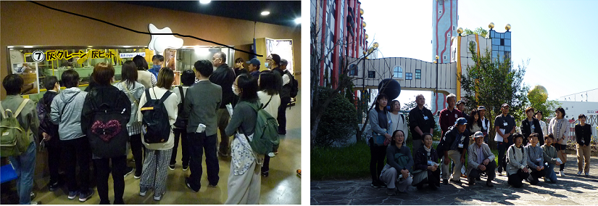
（大阪広域環境施設組合舞洲工場の見学）

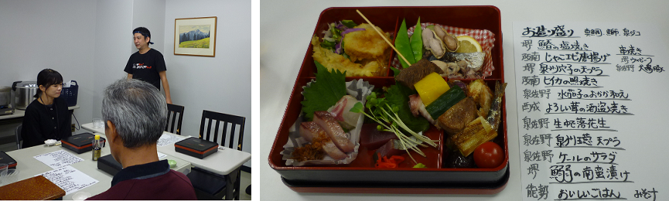
（大阪産（もん）ロゴマーク登録店での昼食）

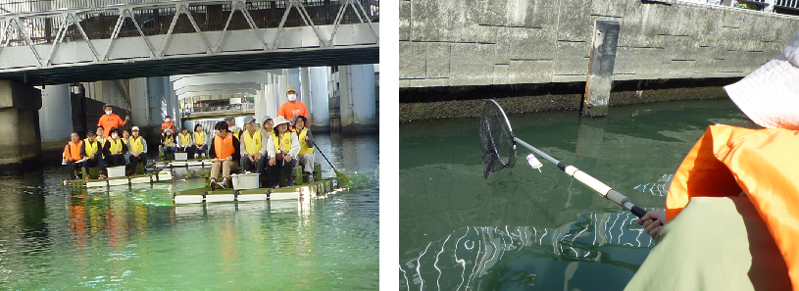
（SUPボートによるごみ拾い体験）
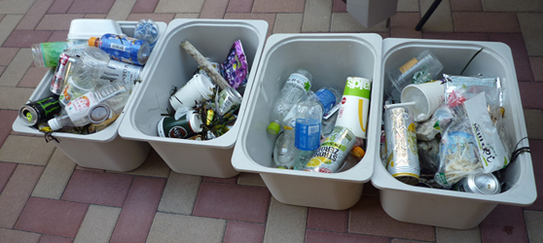
（回収したプラスチックごみ）
＜２日目＞
・田尻漁港での漁業体験・関空見学クルージング
・漁業体験でとれた魚などのバーベキューランチ
・魚あらのリサイクル工場（小島サステナブルフィッシャリーズ（株））の見学
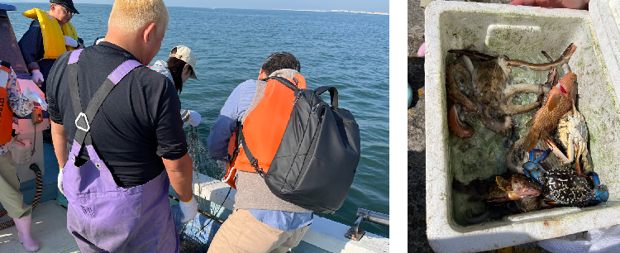
（漁業体験） （とれた魚）

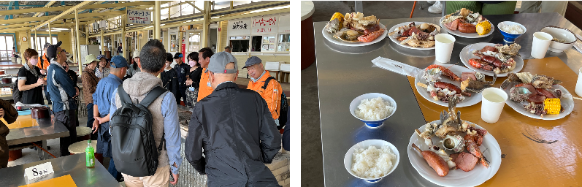
（とれた魚などのバーベキューランチ）

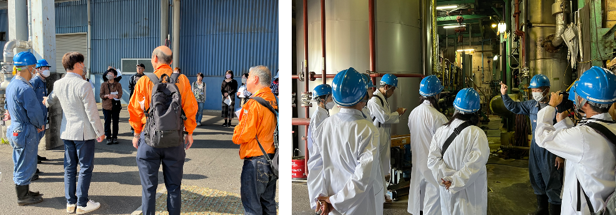
（小島サステナブルフィッシャリーズ（株）の見学）

＜３日目＞
・ＥＮＥＯＳ(株)堺製油所の藻場創出事業の見学
・大阪産（もん）ロゴマーク登録飲食店での昼食
・大阪湾広域臨海環境整備センター大阪沖埋立処分場の見学
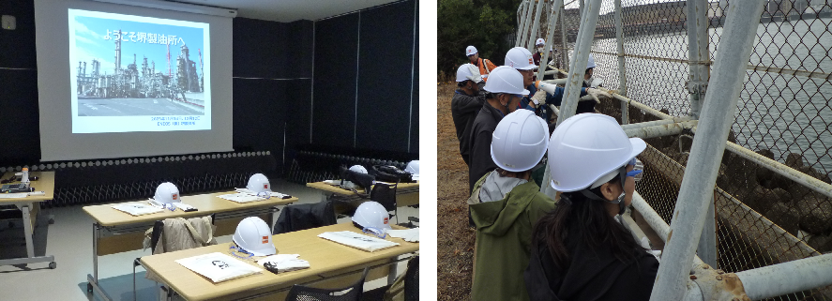
（ＥＮＥＯＳ(株)堺製油所の藻場創出事業の見学）

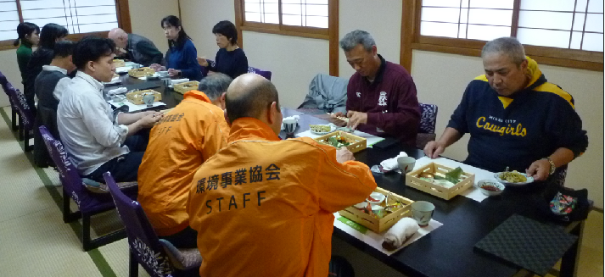
（大阪産（もん）ロゴマーク登録店での昼食）

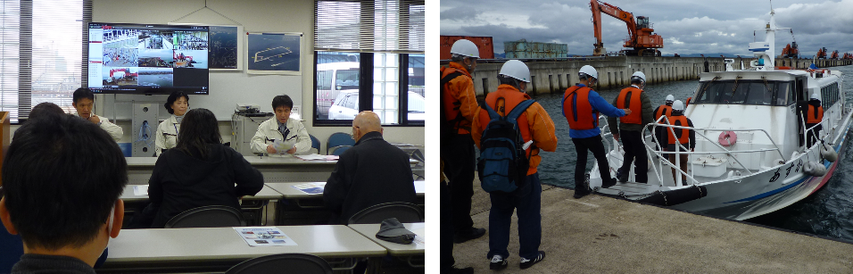
（大阪沖埋立処分場（事前説明）） （大阪沖埋立処分場への船での移動）

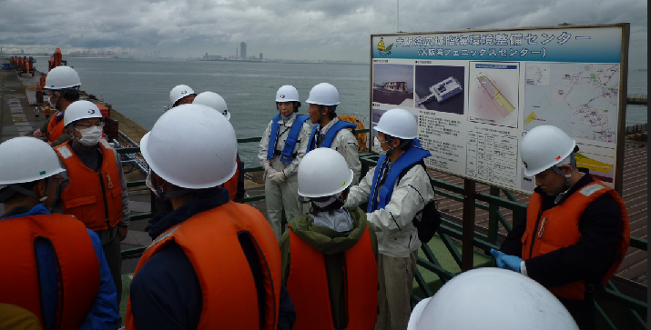
（大阪沖埋立処分場の見学）

①事前準備（エコツアーの企画）
【ステップ１（基本テーマ等の設定）】
●対象者：18歳以上で大阪府内在住・在職・在学
●テーマ：私たちの生活から毎日出ている「ごみ」のゆくえを探りながら、大阪湾を守るために私たち一人ひとりができることを考える

- 大阪湾には、実は、廃棄物処理に係る施設が多く立地しているほか、海ごみの問題への関心が高まっていることから、「ごみの発生抑制」を基本テーマとして設定した。
- これらの施設の見学等により廃棄物処理における大阪湾の役割について考えるとともに、豊かな大阪湾（魚庭の海）で取れる魚介類を食べることで、大阪湾を守る気持ちを醸成する。

【ステップ２（活動候補場所の現地訪問、活動場所の設定）】
●廃棄物処理施設：
・大阪広域環境施設組合舞洲工場
・小島サステナブルフィッシャリーズ(株)（魚あらリサイクル工場）
・大阪湾広域臨海環境整備センター大阪沖埋立処分場
●海ごみ関連体験：
・道頓堀川、東横堀川（SUPボートによるごみ拾い体験）
●大阪湾を身近に感じる体験機会の提供：
・大阪産（もん）ロゴマーク登録飲食店2店
・田尻漁港（バーベキュー・漁業体験・関空見学クルージング）
・ＥＮＥＯＳ(株)堺製油所（藻場創出事業）

- 個人では体験できない「廃棄物処理施設」やSUPの見学機会を提供した。
- 楽しんで大阪湾に触れることができるようアクティビティや食事等による体験機会を提供した。

【ステップ３（コンテンツ（実施計画）の策定）】
●開催時期：2023年10月23日、11月２日、11月14日／12月12日
・生き物生息状況や潮位などを考慮する必要がないため、各施設関係者との調整で日程を決定した。
●プログラムの内容
各日とも廃棄物処理施設の見学と合わせて、SUPボートによる浮遊ごみ回収、漁業体験、藻場創出事業の見学を行い、大阪湾の豊かさ等についての理解を深める内容とした。
●具体的なスケジュール
＜１日目＞
時間 | 内容
9:00 | 集合（近鉄大阪難波駅地上）
9:10～10:00 | バス移動
10:00～11:30 | 大阪広域環境施設組合舞洲工場の見学
11:30～12:00 | バス移動
12:00～13:00 | 大阪産（もん）ロゴマーク登録飲食店で昼食
13:00～13:30 | バス移動
13:30～15:00 | SUPボートで道頓堀川、東横堀川のごみ拾い体験
15:00～15:30 | バス移動
15:30 | 解散（近鉄大阪難波駅地上）

＜２日目＞
時間 | 内容
8:00 | 集合（近鉄大阪難波駅地上）
8:10～9:30 | バス移動
9:30～11:30 | 田尻漁港漁業体験、関西国際空港見学クルージング
11:30～13:00 | 田尻漁港で昼食
13:00～13:30 | バス移動
13:30～15:00 | 小島サステナブルフィッシャリーズ(株)の見学
15:00～16:00 | バス移動
16:00 | 解散（近鉄大阪難波駅地上）

＜３日目＞
時間 | 内容
8:20 | 集合（近鉄大阪難波駅地上）
8:30～9:30 | バス移動
9:30～10:30 | ＥＮＥＯＳ(株)堺製油所の藻場創出事業の見学
10:30～11:00 | バス移動
11:00～12:00 | 大阪産（もん）ロゴマーク登録飲食店で昼食
12:00～12:30 | バス移動
12:30～15:30 | 大阪沖埋立処分場の見学
15:30～16:00 | バス移動
16:00 | 解散（近鉄大阪難波駅地上）

●安全管理
・各行程について事前に下見を行い、移動にかかる時間や見学経路などの確認を行った。
・船（SUP含む）に乗るプログラムについては必ずライフジャケットを着用することとし、運営事業者から注意事項を説明するよう調整した。
（参考：ライフジャケットの着用義務拡大/海上保安庁）
https://www.mlit.go.jp/maritime/maritime_fr6_000018.html
・参加者全員を対象に傷害保険に加入した。
・「概要」、「タイムスケジュール（担当者の動きまで詳細に）」、「関係機関連絡先」、「持ち物」、「近隣病院や緊急時の対応フロー」などを掲載したスタッフマニュアルを作成し、当日の円滑な誘導のため入念に打合せを行った。
・見学先の企業・団体等とは、「スケジュール」、「バス駐車場所」、「グループ分け」、「進行内容」、「提出書類（名簿など）」、「費用の支払い」、「必要な持ち物」、「当日配布資料の対応」、「中止の判断（特に船の場合）」など、詳細を事前に調整した。

●悪天候時の対応：
・雨天決行（荒天中止）
・悪天候により船が欠航する場合は、「大阪湾魅力ウォーク」を用いた街歩きや「きしわだ自然資料館」見学を中心としたプログラムを予定。
（参考）大阪湾魅力ウォーク/大阪府
https://www.pref.osaka.lg.jp/kankyohozen/osaka-wan/osakabay_walk_map.html

【ステップ４（助言可能な専門家・専門機関との連携の検討）】
各工程で廃棄物処理に係る施設管理者や日本シティサップ協会、漁業協同組合等と調整し、当日専門的な知識等を説明した。
●廃棄物処理に係る施設の管理者（大阪広域環境施設組合舞洲工場、小島サステナブルフィッシャリーズ(株)、大阪沖埋立処分場）
・廃棄されたごみの処理の流れ、リサイクルの工程を解説した。
●日本シティサップ協会
・SUPボート乗船、浮遊ごみの回収における注意事項やマイクロプラスチックごみについて解説した。
●田尻漁業協同組合・田尻海洋交流センター
・漁業体験における注意事項や網やかごを用いた漁業の説明、捕獲した海産物の解説を行った。
●ＥＮＥＯＳ株式会社堺製油所
・人工護岸における藻場創出事業の説明を行った。

【ステップ５（必要な許認可等の手続き、施設管理者等との調整）】
●一般公開している（無償）施設
一般向けの見学対応を提供しているため、事前に連絡・調整して実施した。
・大阪広域環境施設組合舞洲工場
・大阪湾広域臨海環境整備センター大阪沖処分場
●一般向けの体験機会（有償）を提供している団体
一般向けの体験会を提供しているため、事前に連絡・調整して実施した。
・日本シティサップ協会
（参考：CitySUP/一般社団法人 日本シティサップ協会）
https://www.citysup.jp/
・田尻漁業協同組合、田尻海洋交流センター
（参考：田尻漁業協同組合/田尻海洋交流センター）
http://tajiriport.com/
●一般公開していない施設
関係者以外立ち入り禁止で一般向けの見学対応も行っていないため、個別に相談して実施した。
・小島サステナブルフィッシャリーズ(株)
・ＥＮＥＯＳ株式会社堺製油所

【ステップ６（民間及び公的補助金等の活用の検討）】
●活用なし。
※本事業はモデル事業として、大阪府の「豊かな大阪湾」保全・再生・創出活動推進事業（大阪湾の環境資源を活用したエコツーリズムの推進分野）で実施。

【ステップ７（広報の実施）】
参加対象者（18歳以上で大阪府内在住・在職・在学者）に対して周知するため、ホームページやSNS、図書館への配布等以下の手法により広報を行った。
●事業実施主体ホームページ・SNSへの掲載
・環境事業協会ホームページ
・環境事業協会環境推進課公式X（旧Twitter）
・大阪府もずやんTwitter
●チラシを市内図書館、公共施設、関係企業等計52 か所に配布
・大阪市立図書館24 か所
・大阪府内公共施設12 か所
・関係企業・団体16 か所
●その他環境関係団体によるホームページ掲載やメールマガジン配信

（参考）応募者がツアーを知るきっかけとなった広報媒体
広報媒体 | 人数
チラシ配架 | 52 人
友人・知人 の紹介 | 21 人
大阪府SNS | 18 人
事業実施主体ホームページ・SNS | ３人
環境関係団体によるホームページ掲載やメールマガジン配信 | ３人
その他 | 16 人

（参考）募集チラシ
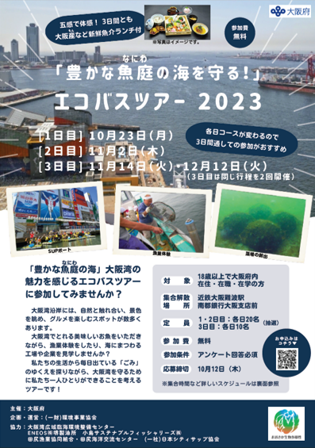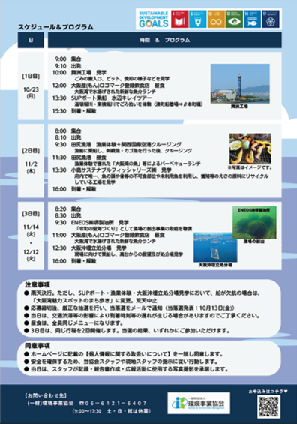

②開催準備・当日対応
【ステップ９（効果測定など）】
●集合・事前説明・誘導
＜事前説明＞
・参加のしおりを作成し、事前に郵送で参加者に送付した。（参加のしおり：P162～164）
（記載内容）
◦ツアーの趣旨、目的
◦ツアーの見どころ
◦集合、解散場所
◦タイムスケジュール
◦座席表、グループ分け
◦当日の持ち物、服装
◦雨天時の実施判断
◦安全マニュアルや注意事項
◦集合時に出欠確認用の参加者一覧表の準備
・バスの座席表や見学のグループ分けについて、当日参加者に配布した。
・バス移動中にツアーの趣旨、見学する施設の説明、大阪湾に関するクイズを実施した。
＜集合・誘導＞
・出欠確認用の参加者一覧表を準備した。
・各行程について事前に下見を行って、移動にかかる時間や見学経路などの確認し、誘導を行った。

●人員配置
・参加者約20名に対し、事務局スタッフ３名を配置した。
※各見学先では見学先の企業・団体等から、説明者や参加者の誘導に必要な人員（２～５名程度）を配置した。

●安全管理の対応
・船（SUP含む）に乗るプログラムについては必ずライフジャケットを着用することとし、運営事業者から船上での注意事項等を説明した。
・工場の見学ではヘルメットを着用し、衣服の汚れやにおいが付く可能性がある施設では白衣等を着用した。

・スタッフマニュアルを携帯し、緊急時の対応フローや緊急の病院などの連絡先を共有した。
・参加者全員を傷害保険に加入した。

●悪天候時等の対応
・天候に恵まれ、全てのプログラムを予定どおり実施し、雨天時の代替プログラムは実施しなかった。

●時間管理の徹底
・スムーズな運営に向けて、十分に準備時間を確保して準備を行った。
・スタッフの中でタイムキーパー役を設定し、時間管理を行った。

（参考：参加のしおり）
・1日目
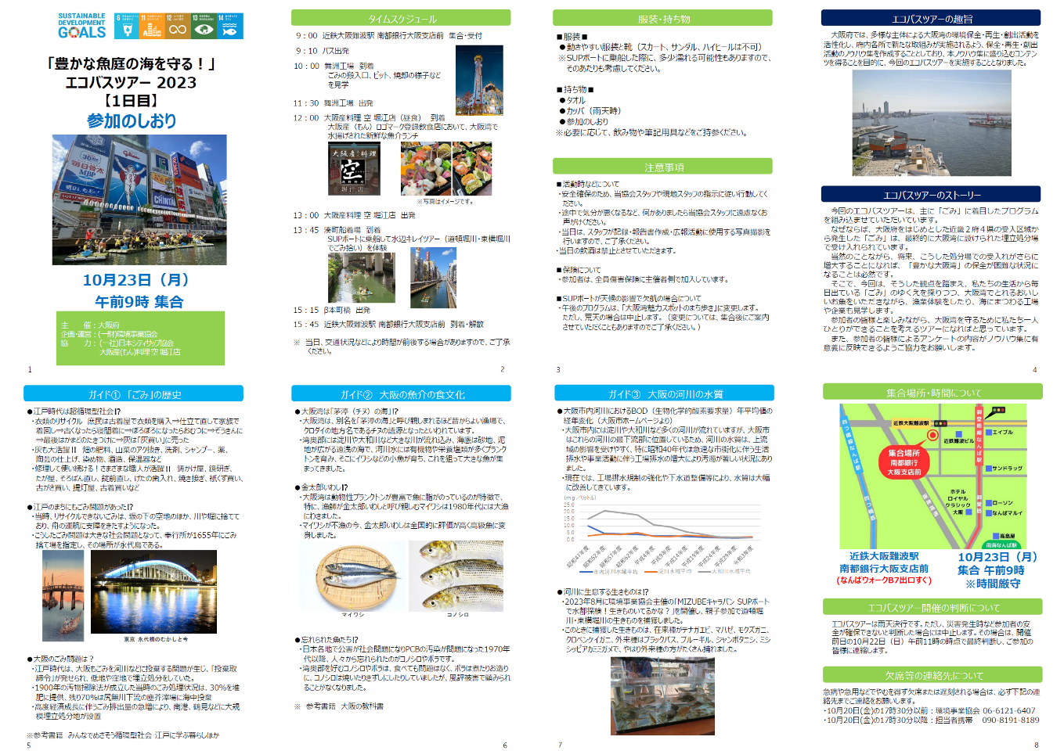

・2日目
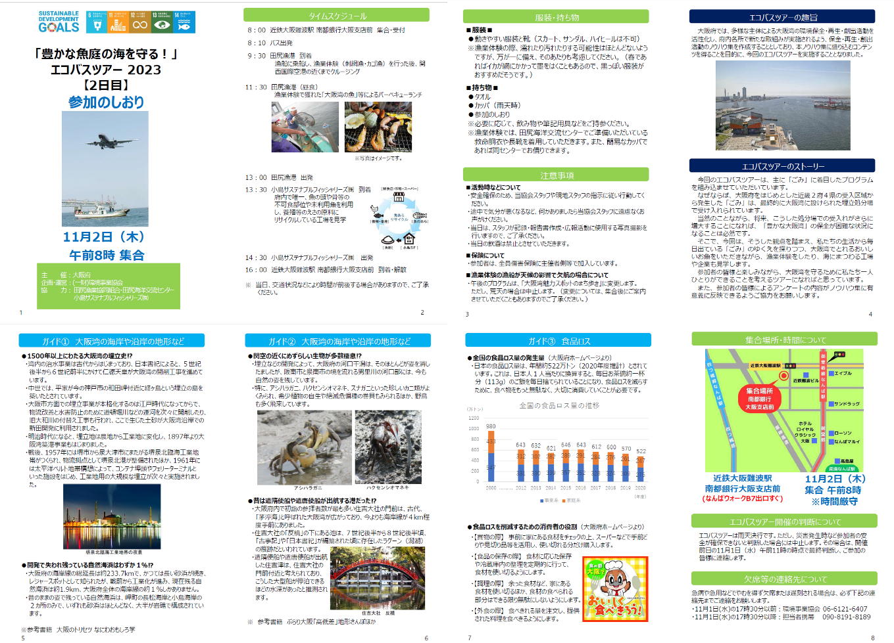

・3日目
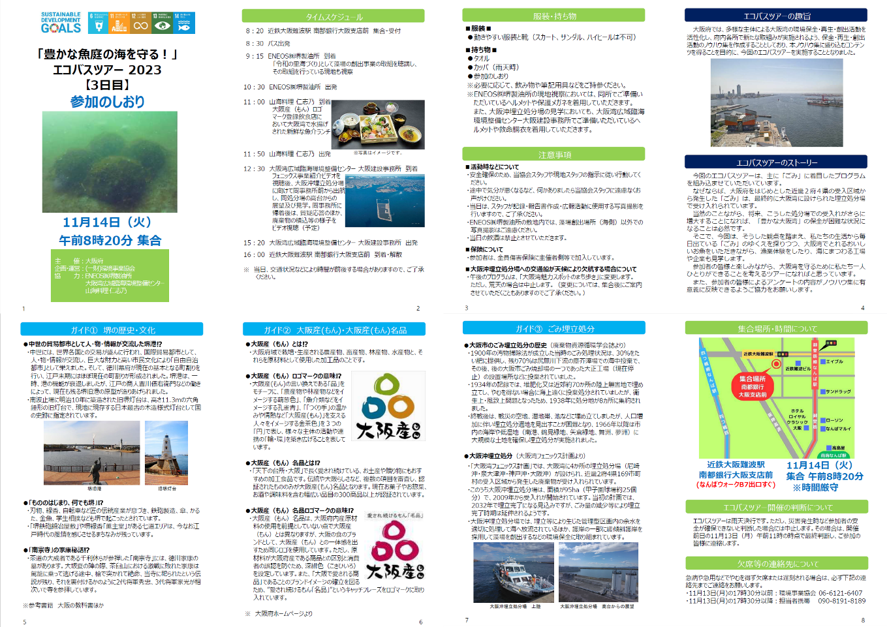

③効果測定
【ステップ９（効果測定など）】
１日目のプログラム開始前及び３日目のプログラム終了時に、Webによるアンケートを実施しました。
●プログラム前後のアンケート結果 ※自由記述については回答を割愛。
・大阪湾に対してどのようなイメージを持っていますか？【水がきれい】
事前アンケート結果 | 事後アンケート結果
そう思う ９％  どちらかというとそう思う ９％  あまり思わない 69％  全く思わない 13％ | そう思った 14％  どちらかというとそう思った 72％  あまり思わなかった 14％  全く思わなかった ０％

・大阪湾に対してどのようなイメージを持っていますか？【景観が良い】
事前アンケート結果 | 事後アンケート結果
そう思う 13％  どちらかというとそう思う 43％  あまり思わない 35％  全く思わない ９％ | そう思った 24％  どちらかというとそう思った 67％  あまり思わなかった ９％  全く思わなかった ０％

・大阪湾に対してどのようなイメージを持っていますか？【海を眺めながら憩える場所がある】
事前アンケート結果 | 事後アンケート結果
そう思う 17％  どちらかというとそう思う 22％  あまり思わない 52％  全く思わない ９％ | そう思った 48％  どちらかというとそう思った 33％  あまり思わなかった 19％  全く思わなかった ０％

・大阪湾に対してどのようなイメージを持っていますか？【水や自然と触れ合える場所がある】
事前アンケート結果 | 事後アンケート結果
そう思う ５％  どちらかというとそう思う 17％  あまり思わない 65％  全く思わない 13％ | そう思った 38％  どちらかというとそう思った 38％  あまり思わなかった 24％  全く思わなかった ０％

・大阪湾に対してどのようなイメージを持っていますか？【生き物が多く生息する】
事前アンケート結果 | 事後アンケート結果
そう思う 13％  どちらかというとそう思う 26％  あまり思わない 56％  全く思わない ５％ | そう思った 62％  どちらかというとそう思った 24％  あまり思わなかった 14％  全く思わなかった ０％

・大阪湾に対してどのようなイメージを持っていますか？【魚釣りが楽しめる】
事前アンケート結果 | 事後アンケート結果
そう思う 17％  どちらかというとそう思う 35％  あまり思わない 43％  全く思わない ５％ | そう思った 48％  どちらかというとそう思った 43％  あまり思わなかった ９％  全く思わなかった ０％

・大阪湾に対してどのようなイメージを持っていますか？【おいしい魚が獲れる】
事前アンケート結果 | 事後アンケート結果
そう思う ９％  どちらかというとそう思う 34％  あまり思わない 52％  全く思わない ５％ | そう思った 57％  どちらかというとそう思った 29％  あまり思わなかった 14％  全く思わなかった ０％

・大阪湾に対してどのようなイメージを持っていますか？【ごみが少ない】
事前アンケート結果 | 事後アンケート結果
そう思う ０％  どちらかというとそう思う ９％  あまり思わない 69％  全く思わない 22％ | そう思った 14％  どちらかというとそう思った 43％  あまり思わなかった 43％  全く思わなかった ０％

・大阪湾に対してどのようなイメージを持っていますか？【にぎわいがある】
事前アンケート結果 | 事後アンケート結果
そう思う 17％  どちらかというとそう思う 17％  あまり思わない 61％  全く思わない ５％ | そう思った 24％  どちらかというとそう思った 38％  あまり思わなかった 38％  全く思わなかった ０％

・「エコツーリズム」という言葉を知っていましたか？（事後アンケートなし）
事前アンケート結果
言葉の意味を知っていた 35％
意味は知らないが、言葉は聞いたことがある 48％
聞いたこともない 17％

・エコツアーに参加したことがありますか？（事後アンケートなし）
事前アンケート結果
参加したことがある 43％
参加したことがない 57％

・【事前】今回、応募した理由（期待しているもの）は？（複数選択可）
【事後】今回、ツアーに行って満足したもの（期待どおりであったもの）は？
（複数選択可）
事前アンケート結果 | 事後アンケート結果
内容・テーマの斬新さ 78％  価格（参加費無料） 48％  環境学習 70％  見学スポット・体験プログラム 83％  食事内容 39％  移動（貸切バス） 35％  実施時期 22％  ガイド 13％  その他 13％ | 内容・テーマの斬新さ 81％  価格（参加費無料） 57％  環境学習 62％  見学スポット・体験プログラム 86％  食事内容 76％  移動（貸切バス） 43％  実施時期 29％  ガイド 62％  その他 ０％

・今回のツアータイトルはどのように思いますか？
事前アンケート結果 | 事後アンケート結果
大変よいと思う 13％  よいと思う 65％  どちらともいえない 17％  よくないと思う ５％  全くよくないと思う ０％ | 大変よかったと思う 48％  よかったと思う 33％  どちらともいえない 14％  よくなかったと思う ５％  全くよくなかったと思う ０％

・今回のインターネットでの募集や申込みはどのように思いますか？（事後アンケートなし）
事前アンケート結果
大変よいと思う 48％
よいと思う 30％
どちらともいえない 17％
よくないと思う ５％
全くよくないと思う ０％

・今回のチラシの内容（ツアーの目的、内容のわかりやすさ、必要な情報の掲載、デザイン性など）はどのように思いますか？（事後アンケートなし）
事前アンケート結果
大変よいと思う 22％
よいと思う 65％
どちらともいえない ９％
よくないと思う ４％
全くよくないと思う ０％

・今回の参加人数はどのように思いましたか？（事前アンケートなし）
事後アンケート結果
多かったと思う ０％
ちょうどよい 86％
少なかったと思う ９％
どちらともいえない ５％

・今回の開催時期はどのように思いますか？
事前アンケート結果 | 事後アンケート結果
大変よいと思う 22％  よいと思う 61％  どちらともいえない 17％  よくないと思う ０％  全くよくないと思う ０％ | 大変よかったと思う 19％  よかったと思う 57％  どちらともいえない 24％  よくなかったと思う ０％  全くよくなかったと思う ０％

・今回の活動場所の内容はどのように思いますか？
事前アンケート結果 | 事後アンケート結果
大変よいと思う 52％  よいと思う 44％  どちらともいえない ４％  よくないと思う ０％  全くよくないと思う ０％ | 大変よかったと思う 62％  よかったと思う 38％  どちらともいえない ０％  よくなかったと思う ０％  全くよくなかったと思う ０％

・今回のツアーの行程と交通機関の組立て（スケジュール）はどのように思いますか？
事前アンケート結果 | 事後アンケート結果
大変よいと思う 31％  よいと思う 52％  どちらともいえない 17％  よくないと思う ０％  全くよくないと思う ０％ | 大変よかったと思う 57％  よかったと思う 33％  どちらともいえない 10％  よくなかったと思う ０％  全くよくなかったと思う ０％

・今回の食事内容（大阪産（もん）ロゴマーク登録飲食店での新鮮魚介ランチなど）はどのように思いますか？
事前アンケート結果 | 事後アンケート結果
大変よいと思う 35％  よいと思う 52％  どちらともいえない 13％  よくないと思う ０％  全くよくないと思う ０％ | 大変よかったと思う 52％  よかったと思う 43％  どちらともいえない ５％  よくなかったと思う ０％  全くよくなかったと思う ０％

・今回のツアーで、現地スタッフや環境事業協会スタッフによる安全対策はどのように思いましたか。（事前アンケートなし）
事後アンケート
大変よかったと思う 81％
よかったと思う 14％
どちらともいえない ０％
よくなかったと思う ５％
全くよくなかったと思う ０％

・これまでのエコツアーと今回のエコツアーを比較して新しさや違いを感じますか？
事前アンケート結果 | 事後アンケート結果
かなり感じる ９％  感じる 22％  どちらともいえない 69％  感じない ０％  全く感じない ０％ | かなり感じた 19％  感じた 48％  どちらともいえない 33％  感じなかった ０％  全く感じなかった ０％

・今回のようなエコツアーにまた行ってみたいと思いましたか？（事前アンケートなし）
事後アンケート結果
かなり思った 67％
思った 33％
どちらともいえない ０％
思わなかった ０％
全く思わなかった ０％

・今回のツアーを友人・知人・家族に「すすめたい」と思いますか？
事前アンケート結果 | 事後アンケート結果
ぜひとも「すすめたい」と思う 35％  「すすめたい」と思う 48％  どちらともいえない 17％  「すすめたい」と思わない ０％  全く「すすめたい」と思わない ０％ | ぜひとも「すすめたい」と思った 57％  「すすめたい」と思った 33％  どちらともいえない ５％  「すすめたい」と思わなかった５％  全く「すすめたい」と思わなかった ０％

・今後、参加してみたいエコツアーは？（複数選択可）
事前アンケート結果 | 事後アンケート結果
歴史文化の解説を受けるもの 52％  原生的な自然を観察するもの 57％  地域の生活や文化を体験するもの 61％  農林業などを体験するもの 52％  環境保全のために貢献するもの 39％  環境に関して学習するもの 43％  環境学習施設や環境保全に努める企業の見学 65％  その他 ９％ | 歴史文化の解説を受けるもの 48％  原生的な自然を観察するもの 57％  地域の生活や文化を体験するもの 76％  農林業などを体験するもの 52％  環境保全のために貢献するもの 52％  環境に関して学習するもの 38％  環境学習施設や環境保全に努める企業の見学 57％  その他 ５％

・エコツアーの情報入手手段としてふさわしいと思うものは？（複数選択可）（事前アンケートなし）
事後アンケート結果
インターネット 86％
テレビ 14％
新聞広告 19％
チラシ（パンフレット） 62％
フリーペーパー 14％
ダイレクトメール 62％
クチコミ 33％
友人・知人からの紹介 43％
その他 10％

・今回のプログラムで改善点などがありましたら教えてください。（自由記述）（事前アンケートなし）

コラム：エコツーリズム大賞
エコツーリズム大賞は、エコツーリズムに取り組む事業者、団体、自治体などを対象に、優れた取組を表彰し、広く紹介するもので、全国のエコツーリズムに関連する活動の質的・量的向上および情報交換等による関係者の連帯感の醸成を図ることを目的とし、2005年から毎年実施され、これまでに166件が受賞しています。
賞は、環境省及び日本エコツーリズム協会が主催し、毎年「大賞」１件、「優秀賞」数件、「特別賞」数件、「パートナーシップ賞」数件が選定されています。
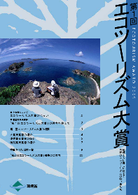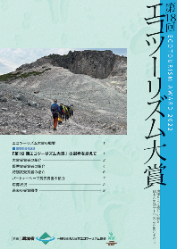
【エコツーリズム大賞HP】 https://ecotourism.gr.jp/award/

